Министерство науки и высшего образования Российской Федерации
Муромский институт (филиал)
Федерального государственного бюджетного образовательного учреждения высшего образования
«Владимирский государственный университет
имени Александра Григорьевича и Николая Григорьевича Столетовых»

Факультет ИТР
Кафедра ПИн

ЛАБОРАТОРНАЯ
РАБОТА №5

По Протоколы и интерфейсы информационных систем
Тема Разработка API

Руководитель
Белякова А.С.
(фамилия, инициалы)

(подпись) (дата)

Студент ПИН-122
(группа)
Загребин Д. А.
(фамилия, инициалы)

(подпись) (дата)

Муром 2025
Лабораторная работа №5

Тема: Разработка API
Цель работы: научиться создавать полнофункциональный API в архитектурномстиле RESTful

Задачи:
1. Научиться создавать сериализаторы для моделей данных
2. Разработать RESTful API
3. Реализовать объекты ViewSet и маршрутизаторы

Ход работы:
Листинг 1 – pagination.py

from rest_framework.pagination import PageNumberPagination

class StandardPagination(PageNumberPagination):
page_size = 10
page_size_query_param = 'page_size'
max_page_size =
Листинг 2 – serializers.py
import logging

from rest_framework import serializers
from django.db.models import Count
from ..models import Content, Course, Module, Subject

logger = logging.getLogger(__name__)

class SubjectSerializer(serializers.ModelSerializer):
total_courses = serializers.IntegerField(read_only=True)
popular_courses = serializers.SerializerMethodField()

def get_popular_courses(self, obj):
courses = obj.courses.annotate(
total_students=Count('students')
).order_by('-total_students')[:3]
return [
f'{c.title} ({c.total_students})' for c in courses
]

class Meta:
model = Subject
fields = [
'id',
'title',
'slug',
'total_courses',
'popular_courses',
]

class ModuleSerializer(serializers.ModelSerializer):
class Meta:
model = Module
fields = ['order', 'title', 'description']

class CourseSerializer(serializers.ModelSerializer):
modules = ModuleSerializer(many=True, read_only=True)

class Meta:
model = Course
fields = [
'id',
'subject',
'title',
'slug',
'overview',
'created',
'owner',
'modules',
]

class ItemRelatedField(serializers.RelatedField):
def to_representation(self, value):
if value is None:
return None
render = getattr(value, 'render', None)
if callable(render):
try:
return render()
except (AttributeError, TypeError, ValueError):
# render() is expected on content items; fall back to a string
# representation if it is missing or raises type/value errors from
# invalid content or templates.
logger.exception('Failed to render content item %s', value)
return str(value)
return str(value)

class ContentSerializer(serializers.ModelSerializer):
item = ItemRelatedField(read_only=True)

class Meta:
model = Content
fields = ['order', 'item']

class ModuleWithContentsSerializer(ModuleSerializer):
contents = ContentSerializer(many=True, read_only=True)

class Meta(ModuleSerializer.Meta):
fields = ModuleSerializer.Meta.fields + ['contents']

class CourseWithContentsSerializer(CourseSerializer):
modules = ModuleWithContentsSerializer(many=True, read_only=True)

class Meta(CourseSerializer.Meta):
fields = CourseSerializer.Meta.fields

Листинг 3 – urls.py
from django.urls import include, path
from rest_framework import routers

from . import views

app_name = 'api'

router = routers.DefaultRouter()
router.register('courses', views.CourseViewSet)
router.register('subjects', views.SubjectViewSet)

urlpatterns = [
path('', include(router.urls)),
path('courses/<pk>/enroll/', views.CourseEnrollView.as_view(), name='course_enroll'),
]

Листинг 4 – views.py
from rest_framework import decorators, generics, viewsets
from rest_framework.authentication import BasicAuthentication, SessionAuthentication
from rest_framework.permissions import IsAuthenticated
from rest_framework.response import Response

from ..models import Course, Subject
from .serializers import (
CourseSerializer,
CourseWithContentsSerializer,
SubjectSerializer,
)

from django.db.models import Count
from .pagination import StandardPagination

class SubjectViewSet(viewsets.ReadOnlyModelViewSet):
queryset = Subject.objects.annotate(
total_courses=Count('courses')
)
serializer_class = SubjectSerializer
pagination_class = StandardPagination

class CourseEnrollView(generics.GenericAPIView):
queryset = Course.objects.all()
serializer_class = CourseSerializer
authentication_classes = [BasicAuthentication, SessionAuthentication]
permission_classes = [IsAuthenticated]

def post(self, request, *args, **kwargs):
course = self.get_object()
_, created = course.students.through.objects.get_or_create(
course=course,
user=request.user,
)
return Response({'enrolled': True, 'new_enrollment': created})

class CourseViewSet(viewsets.ReadOnlyModelViewSet):
queryset = Course.objects.all()
serializer_class = CourseSerializer

@decorators.action(detail=True, methods=['get'])
def contents(self, request, *args, **kwargs):
course = self.get_object()
serializer = CourseWithContentsSerializer(course)
return Response(serializer.data)

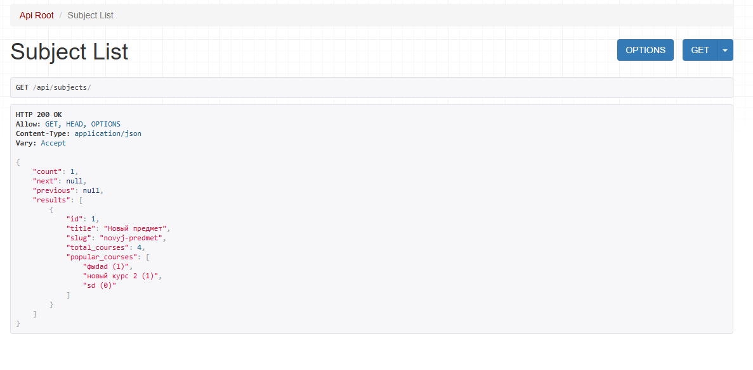
Рисунок 1 – http://127.0.0.1:8000/api/subjects/

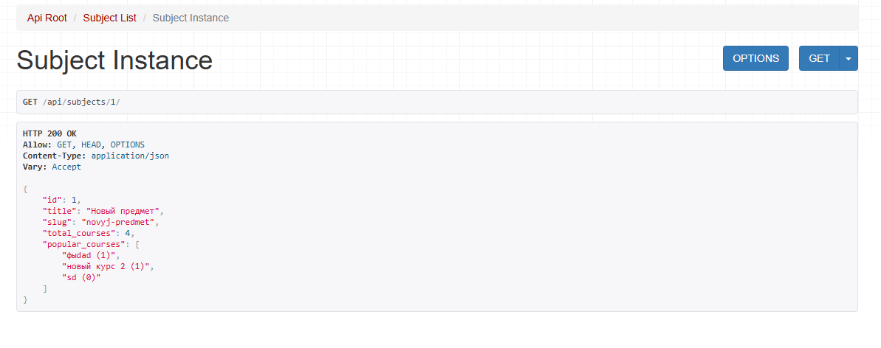
Рисунок 2 – http://127.0.0.1:8000/api/subjects/1/

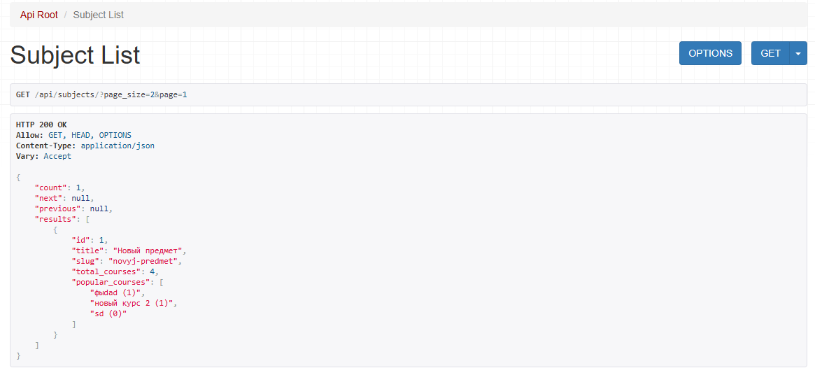
Рисунок 3 – http://127.0.0.1:8000/api/subjects/?page_size=2&page=1

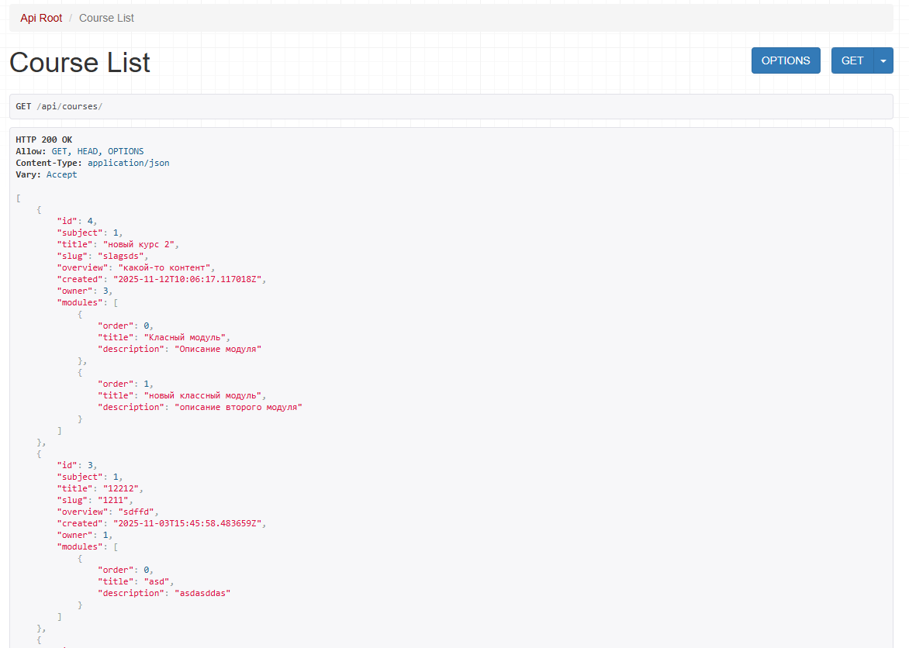
Рисунок 4 – http://127.0.0.1:8000/api/courses/

Вывод: В ходе выполнения лабораторной работы был создаван полнофункциональный API в архитектурномстиле RESTful

